Цель:
создание творческой работы.
Задачи:
- обучать примам работы с мягким пластилином.
- развивать любознательность, фантазию и воображение.
- воспитывать трудолюбие.
- совершенствовать композиционные навыки.
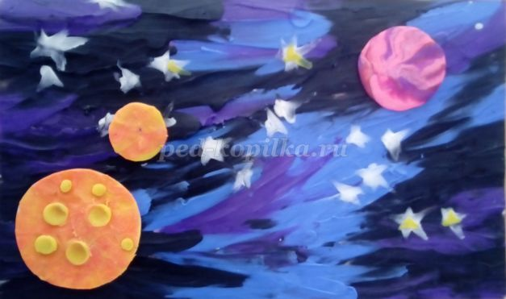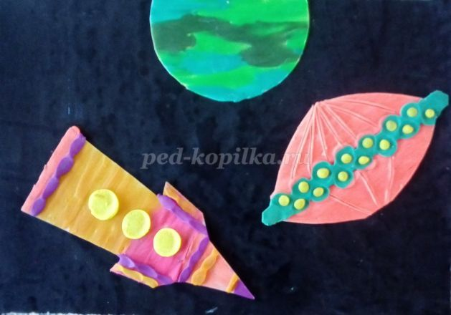
Материалы:
- ватман, пластилин, картон, дощечки для лепки, стеки, ножницы, как вариант – картон черного цвета, скотч, клей-карандаш.
Ход работы
1 СОЗДАНИЕ ФОНА
Используя пластилин голубого, синего, фиолетового и черного цвета создаем фон – космическое небо.
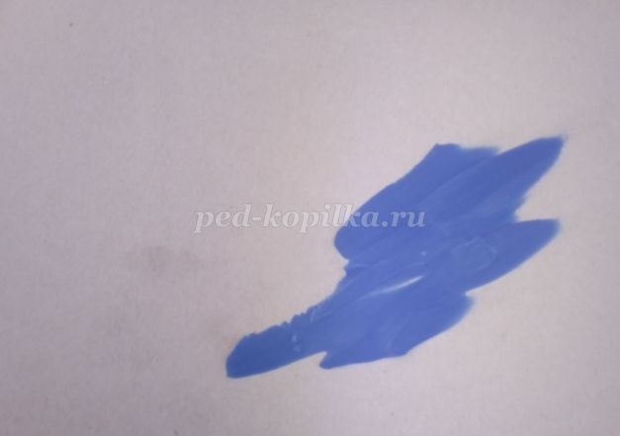
Наносим длинными мазками сначала синий цвет, затем фиолетовый с черным.
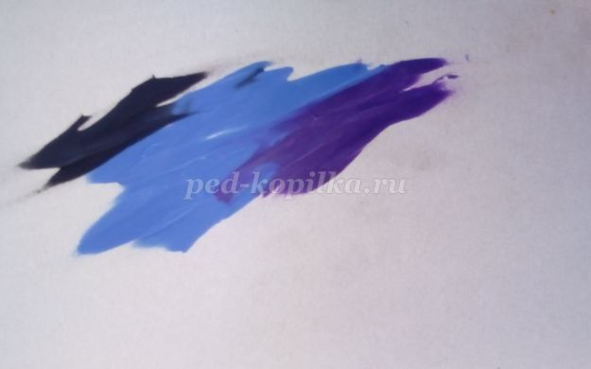
Смешиваем их друг с другом либо на плоскости листа, либо перемешивая скручиванием до этого.
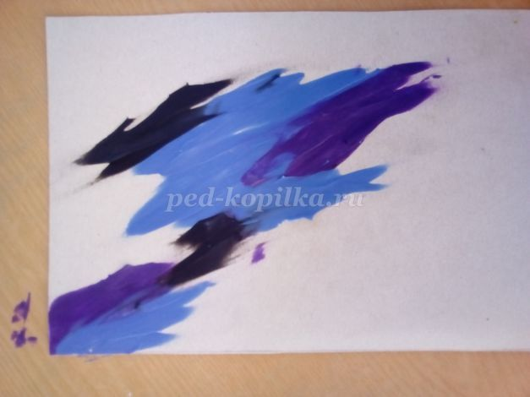
Начинать можно как с середины листа, так и от его края.
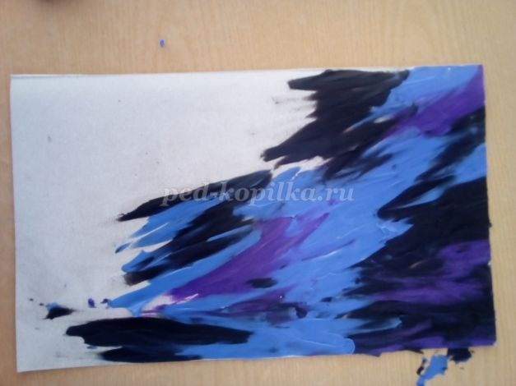
Желательно выдерживать одно направление. Как вертикальное, так и горизонтальное или диагональное, оно поможет нам впоследствии создать интересную динамичную композицию, передать движение планет, ракет, летающих тарелок.
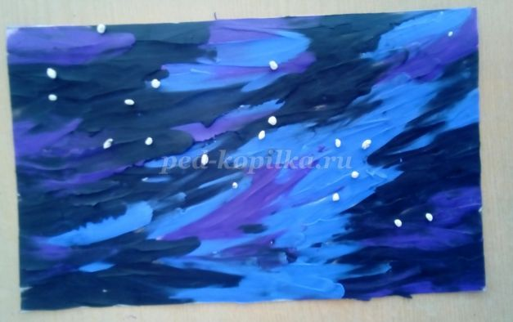
Завершать создание фона можно выравниванием пальцами или линейкой плоскости работы. А можно оставить живые мазки и не маскировать их.
Россыпь звездочек выкладывается произвольно. Можно имитировать млечный путь и приклеивать пластилин белого цвета как тропинку по диагонали листа.
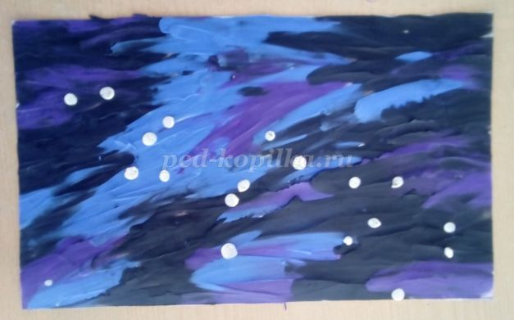
Колобок белого цвета прижимаем и слегка смазываем, создавая мерцающую звездочку.
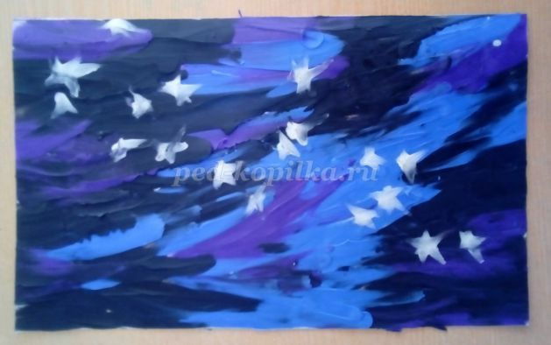
Желтый цвет, наложенный поверх белого можно тоже слегка смазать.
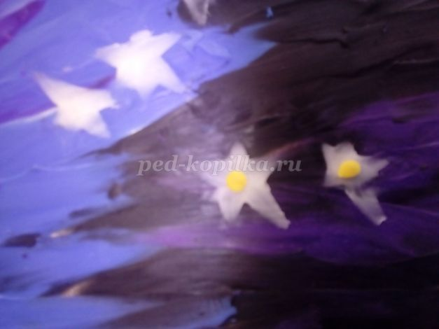
Процесс создания звездного неба достаточно трудоемкая и длительная работа. Даже для воспитанников подготовительной группы. Поэтому в качестве фона мы использовали картон черного цвета, ламинированный с помощью скотча. Он многоразовый. На нем мы лепили букеты, лепили и жостовские подносы. Впоследствии пластилин прекрасно снимается и картон можно использовать снова.

